**TP– Le mode d’action des enzymes**

**L’intolérance au lactose est une maladie qui résulte de l’absence de production d’une enzyme digestive, la lactase, par les cellules de l’intestin**

**La lactase transforme le lactose en deux produits : le galactose et le glucose.**

**En absence de cette enzyme, le lactose est transformé par des bactéries de la flore intestinale, ce qui est à l’origine des symptômes de la maladie.**

**Objectif :**

**On cherche à mettre en évidence expérimentalement que la lactase réalise une transformation chimique**

**Je vais apprendre à :**

- Étudier les relations enzyme-substrat au niveau du site actif par un logiciel de modélisation moléculaire.

- Concevoir et réaliser des expériences utilisant des enzymes et permettant d’identifier leurs spécificités.

- Étudier des profils d’expression de cellules différenciées montrant leur équipement enzymatique.

- Étudier l’interaction enzyme-substrat en comparant les vitesses initiales des réactions et faisant varier soit la concentration en substrat ; soit en enzyme.

|  |  |
| --- | --- |
| **Matériel :**   * PC équipé LibMol + Documents 1 à 6 * Matériel : * - Lactase * - Solution de lactose * - Eau distillée * - Réactif chimique : bandelettes glucotest. Les bandelettes permettent de mesurer le taux de glucose dans une solution * - Tubes à essai * - Hcl * - Bain marie * - micropipettes | ***Aide :***   * *Protocole détaillé* * *Fiche Technique (FT) : LibMol* |

|  |  |
| --- | --- |
| **Propositions d’activités** | **Capacités &** *Critères de réussite* |
| * **PARTIE 1** * ETAPE 1 : Proposez une stratégie expérimentale * ETAPE 2 : Mettez en œuvre le(s) protocole(s) proposé(s) * ETAPE 3 : Présentez vos résultats **selon une forme judicieuse**. * ETAPE 4 : Conclure sur l’origine de l’absence d’activité de lactase.   **PARTIE 2**  **A. Protocole :**  1) Téléchargez le fichier de la lactase fourni  2) Ouvrez libmol  3) Chargez le fichier dans « ficher local »  4) Dans l’onglet « COMMANDES », et à l’aide de la fiche technique, faites des choix judicieux afin de visualiser au mieux les relations structurales entre l’enzyme et son substrat.  → Repérez le lactose  → Déterminez de quel type de molécule il s’agit et quelle est sa constitution  → Repérez la cavité où se loge le substrat, c’est-à-dire le site actif où se situe l’interaction étroite entre le substrat et l’enzyme.  5) Cliquez droit sur le lactose, puis sur « interaction » afin d’identifier les AA (acides aminés) du site actif  → Mettez en évidence les AA du site actif par rapport au reste des AA constituant la chaîne de la lactase dans la rubrique « SEQUENCE »  B. Après avoir mis en œuvre le protocole proposé, **expliquez comment la structure de la lactase lui permet de transformer le lactose.**  Vous organiserez votre réponse sous la forme d’un compte rendu intégrant des données issues de vos observations et des documents. | Proposer une démarche de résolution  Mettre en œuvre un protocole dans le respect des consignes de sécurité  Présenter et exploiter des résultats  conclure  **Utiliser un logiciel de visualisation de molécules** *Utiliser les couleurs et les modes de représentation (sphère de Van Der Waals), Garder les mêmes couleurs pour les mêmes objets, changer la couleur pour un acide aminé muté*  *Afficher les molécules selon des vues similaires (angle, zoom*  *…).*  **Adopter une démarche explicative**  *Faire le lien entre la forme du site actif et la fonctionnalité de l’enzyme*  ***Présenter et exploiter des résultats***  ***Rechercher, extraire et exploiter l’information utile***  ***Communiquer sur ses démarches, ses résultats et ses choix à l’écrit en utilisation un langage rigoureux et des outils pertinents*** |

**PARTIE 1 :**

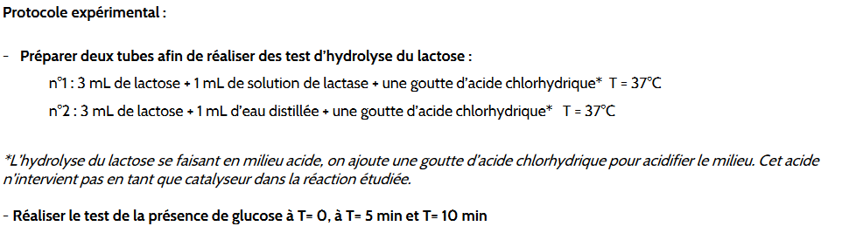

**ANNEXE**

**Doc1 : quelques définitions**

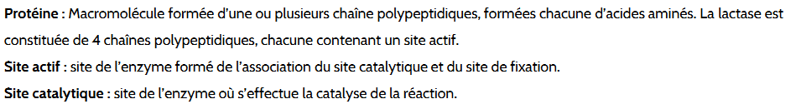

**Doc2 :** 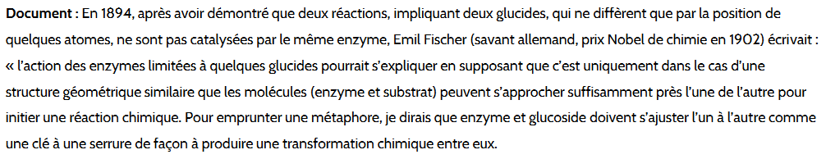

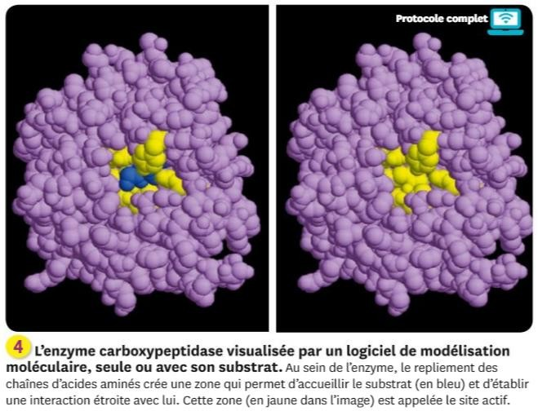

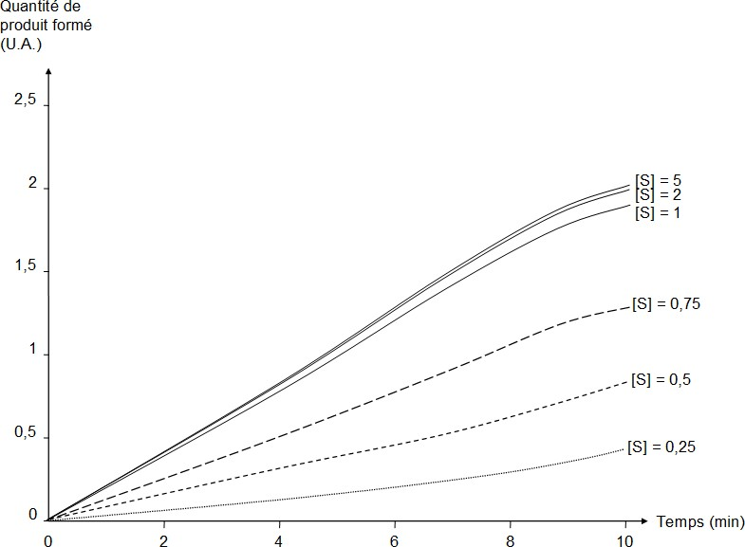

**Document 3 : La saturation des enzymes**

* Lorsque la concentration d’enzymes est augmentée, pour une concentration d’enzyme définie, on constate que la vitesse de la réaction se stabilise. C’est la **saturation de l’enzyme**.
* La saturation observée suggère que les substrats, bien que très fortement présents, ne peuvent plus être transformés par l’enzyme. On émet donc l’hypothèse que le substrat doit se fixer sur l’enzyme, au niveau d’une zone particulière nommée **site actif**.

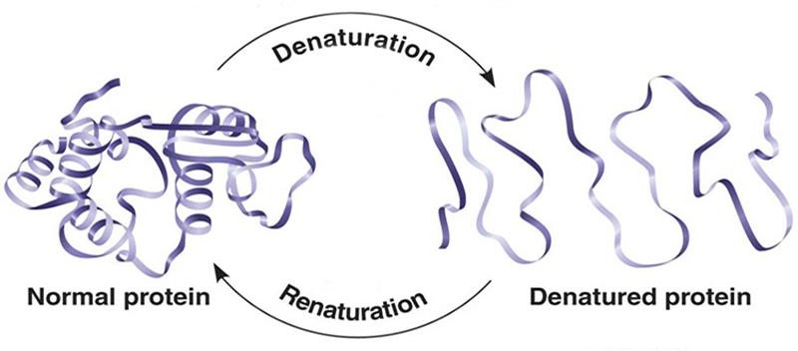

**Document 4 : La découverte du site actif**

* La plupart des enzymes sont sensibles à de fortes températures ou aux variations de pH. En effet, les protéines perdent alors leur structure tridimensionnelle (3D). On parle de **dénaturation** des protéines. Ce processus est généralement réversible

lorsque les conditions reviennent à la **Protéine normale**

normale : on parle alors de

**renaturation** des protéines.

* La dénaturation des enzymes prouve qu’une enzyme fonctionnelle doit posséder une forme 3D bien particulière. En effet, le site actif est une poche dont la **forme est complémentaire** de celle du substrat. Ceci permet la spécificité de substrat (reconnaissance).
* De plus, le site actif comprend des acides aminés qui peuvent interagir avec le substrat pour permettre la catalyse enzymatique. Ce sont des **acides aminés catalytiques**.

**Protéine dénaturée**

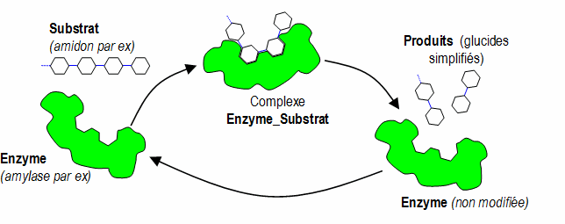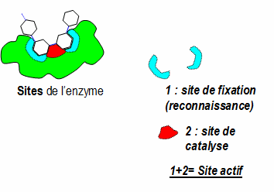

**Document 5 : Le principe de la catalyse enzymatique**

* Le **site actif** présente 2 types d’acides aminés :
  + les **acides aminés structuraux** : ils permettent de donner la forme du site actif et contribuent à la spécificité de substrat. En effet, le substrat est reconnu et se fixe au site actif.
  + Les **acides aminés catalytiques :** ils sont responsables de la réaction enzymatique en interagissant avec le substrat.

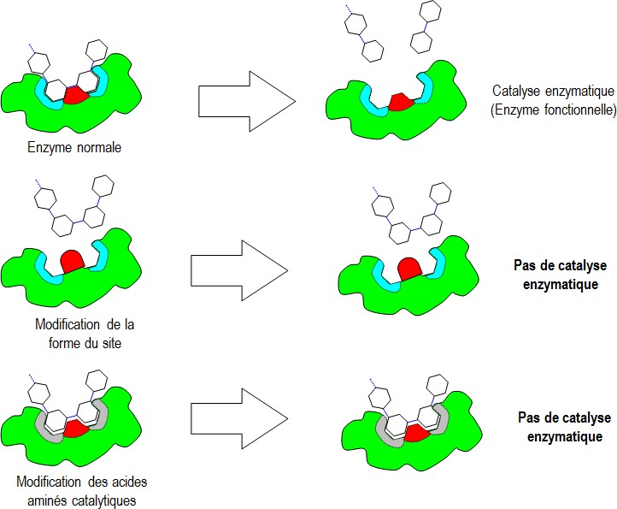

**Document 6 : L’action des mutations sur le site actif**

* Les **mutations** peuvent donc

affecter soit :

* + les acides aminés structuraux, ce

implique

substrat reconnu.

que

n’est

qui

le plus

* les acides aminés catalytiques, ce qui fait que le substrat est reconnu (fixation) mais ne peut pas être

transformé en produit.